##### 四年级学生的数学学习压力

* 全市四年级学生的数学学习压力处于中等偏小的水平；
* 有三分之二的学生感到数学学习压力不大；
* 各区县学生压力水平差异较大；
* 数学学习压力大的学生，数学成绩低；
* 数学学习压力大的区县，数学成绩低。

###### 1.全市四年级学生数学学习压力情况

全市的数学学习压力平均分为2.18分，略低于2.5的量表平均分，处于中等偏小的水平。将学生压力划为四个水平：压力很小（1~1.5分），压力较小（1.5~2.5分），压力较大（2.5~3.5分），压力很大（3.5~4分），全市各区的情况如图文件名（1）和1-1（2）所示。

总体来看，全市有三分之二的学生在数学学习上压力不大，全市数学学习压力水平不高，但各县压力水平差异较大。其中压力水平最低的是县5，仅有18%的学生压力较大或很大；压力水平最高的是县10，有45%的学生压力较大或很大。

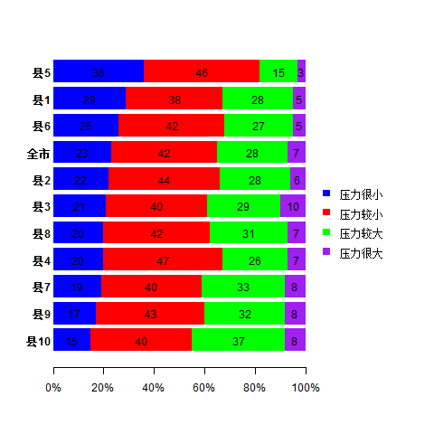

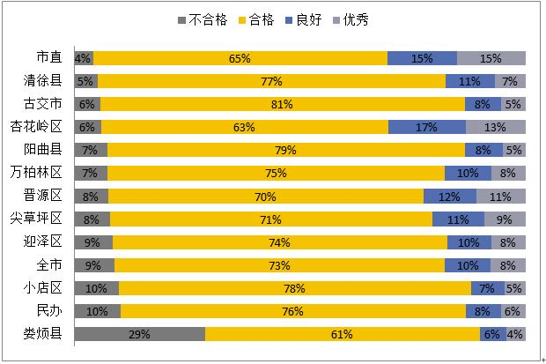

图1-1（1） 各区县学生数学学习压力情况（未分离市直和民办学校）

将市直学校和民办学校分离后，各区县和市直、民办学校的数学压力水平和分布也未分离时情况大致相同。压力最小和最大的依然分别是县5和县10。市直学校的压力水平很低，在所有统计单位中名列第二；民办学校压力水平居中游水平，跟全市平均水平基本持平。

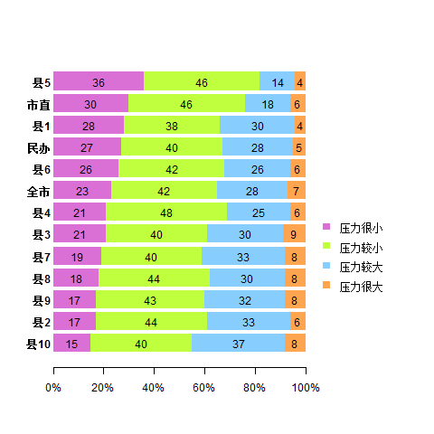

图1-1（2） 各区县学生数学学习压力情况（分离市直和民办学校）

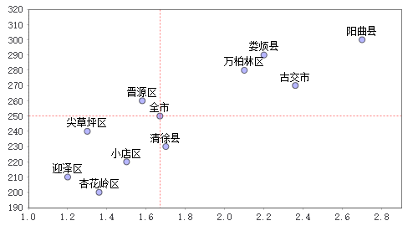

###### 2. 不同压力水平学生的数学成绩

表1-1（1）和表1-1（2）给出了不同压力水平的学生成绩。总体上，数学压力大的学生，学生数学学习更低，各区县以及市直和民办学校情况也是如此。

表1-1（1）数学学习压力与数学成绩的关系（未分离市直和民办学校）

|  |  |  |  |  |
| --- | --- | --- | --- | --- |
| **县代码** | **压力很小** | **压力较小** | **压力较大** | **压力很大** |
| **县 1** | 580.04 | 539.82 | 500.15 | 488.65 |
| **县5** | 577.87 | 548.58 | 534.27 | 543.44 |
| **县6** | 537.32 | 511.34 | 481.78 | 474.86 |
| **全市** | **536.01** | **506.17** | **472.87** | **457.86** |
| **县2** | 535.58 | 525.8 | 489.9 | 471.05 |
| **县7** | 523.19 | 505.39 | 481.83 | 465.3 |
| **县8** | 519.28 | 482.76 | 465.07 | 431.18 |
| **县10** | 515.34 | 485.54 | 460.55 | 474.02 |
| **县4** | 509.05 | 497.25 | 442.67 | 436.01 |
| **县3** | 500.96 | 474.82 | 462.64 | 426.24 |
| **县9** | 483.34 | 457.1 | 415.08 | 429.62 |

表1-1（2）数学学习压力与数学成绩的关系（未分离市直和民办学校）

|  |  |  |  |  |
| --- | --- | --- | --- | --- |
| **县代码** | **压力很小** | **压力较小** | **压力较大** | **压力很大** |
| **县5** | 582.98 | 551.55 | 544.33 | 552.26 |
| **县1** | 580.1 | 535.75 | 497.32 | 479.78 |
| **市直** | 570.63 | 550.38 | 506.83 | 477.56 |
| **民办** | 537.09 | 520.81 | 485.28 | 455.69 |
| **全市** | **536.01** | **506.17** | **472.87** | **457.86** |
| **县6** | 529.73 | 493.8 | 485.82 | 467.86 |
| **县7** | 523.19 | 505.39 | 481.83 | 465.3 |
| **县10** | 515.34 | 485.54 | 460.55 | 474.02 |
| **县2** | 515.34 | 519.06 | 482.01 | 457.17 |
| **县8** | 512.18 | 478.22 | 456.75 | 431.01 |
| **县4** | 505.49 | 495.54 | 438.9 | 442.89 |
| **县3** | 501.51 | 476.55 | 462.69 | 429.7 |
| **县9** | 483.34 | 457.1 | 415.08 | 429.62 |

###### 3. 全市各区县的压力水平和数学成绩

以区县为单位考虑数学成绩和数学压力的关系，发现数学成绩好的区县，数学学习压力也小，数学成绩不好的区县，数学学习压力也大，各区县的数学平均分与数学学习压力呈显著的负相关。

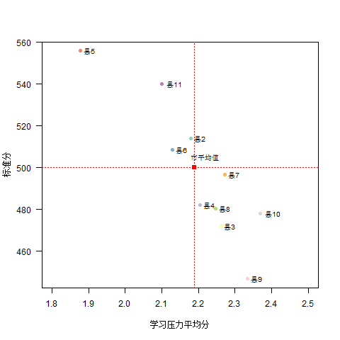

图1-4（1）各区县的数学学习压力水平与数学成绩（未分离市直和民办学校）

分离市直和民办学校后，仍然可以看到，全市各区县的数学成绩与数学学习压力呈显著的负相关。县5、市直学校表现出“高分低压”的特征，而县9则正相反，属于“低分高压”的情况。

file:/D:/DevelopTools/IntelliJ2017/webspace/word_excel/src/main/java/charImage/stackedbarchardemo2/StackedBarChartDesign.java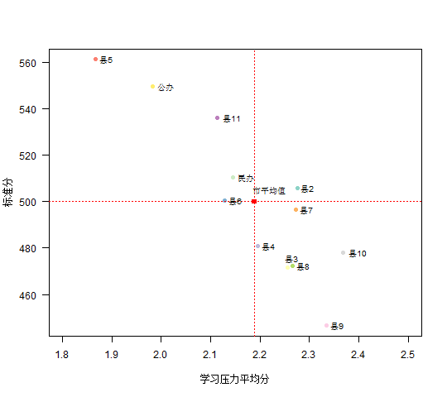

图1-4（2）各区县的数学学习压力水平与数学成绩（分离市直和民办学校）